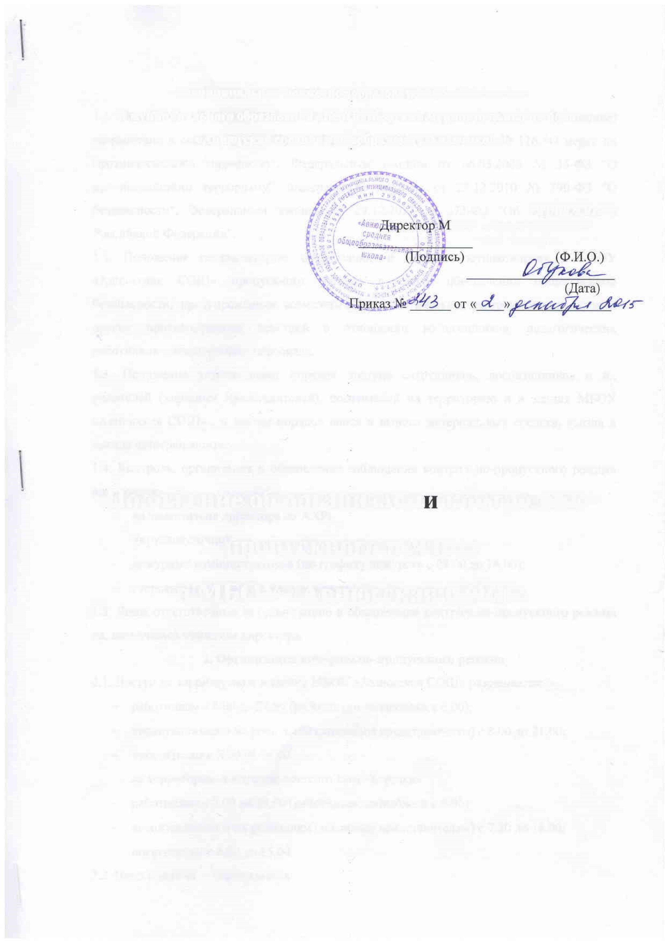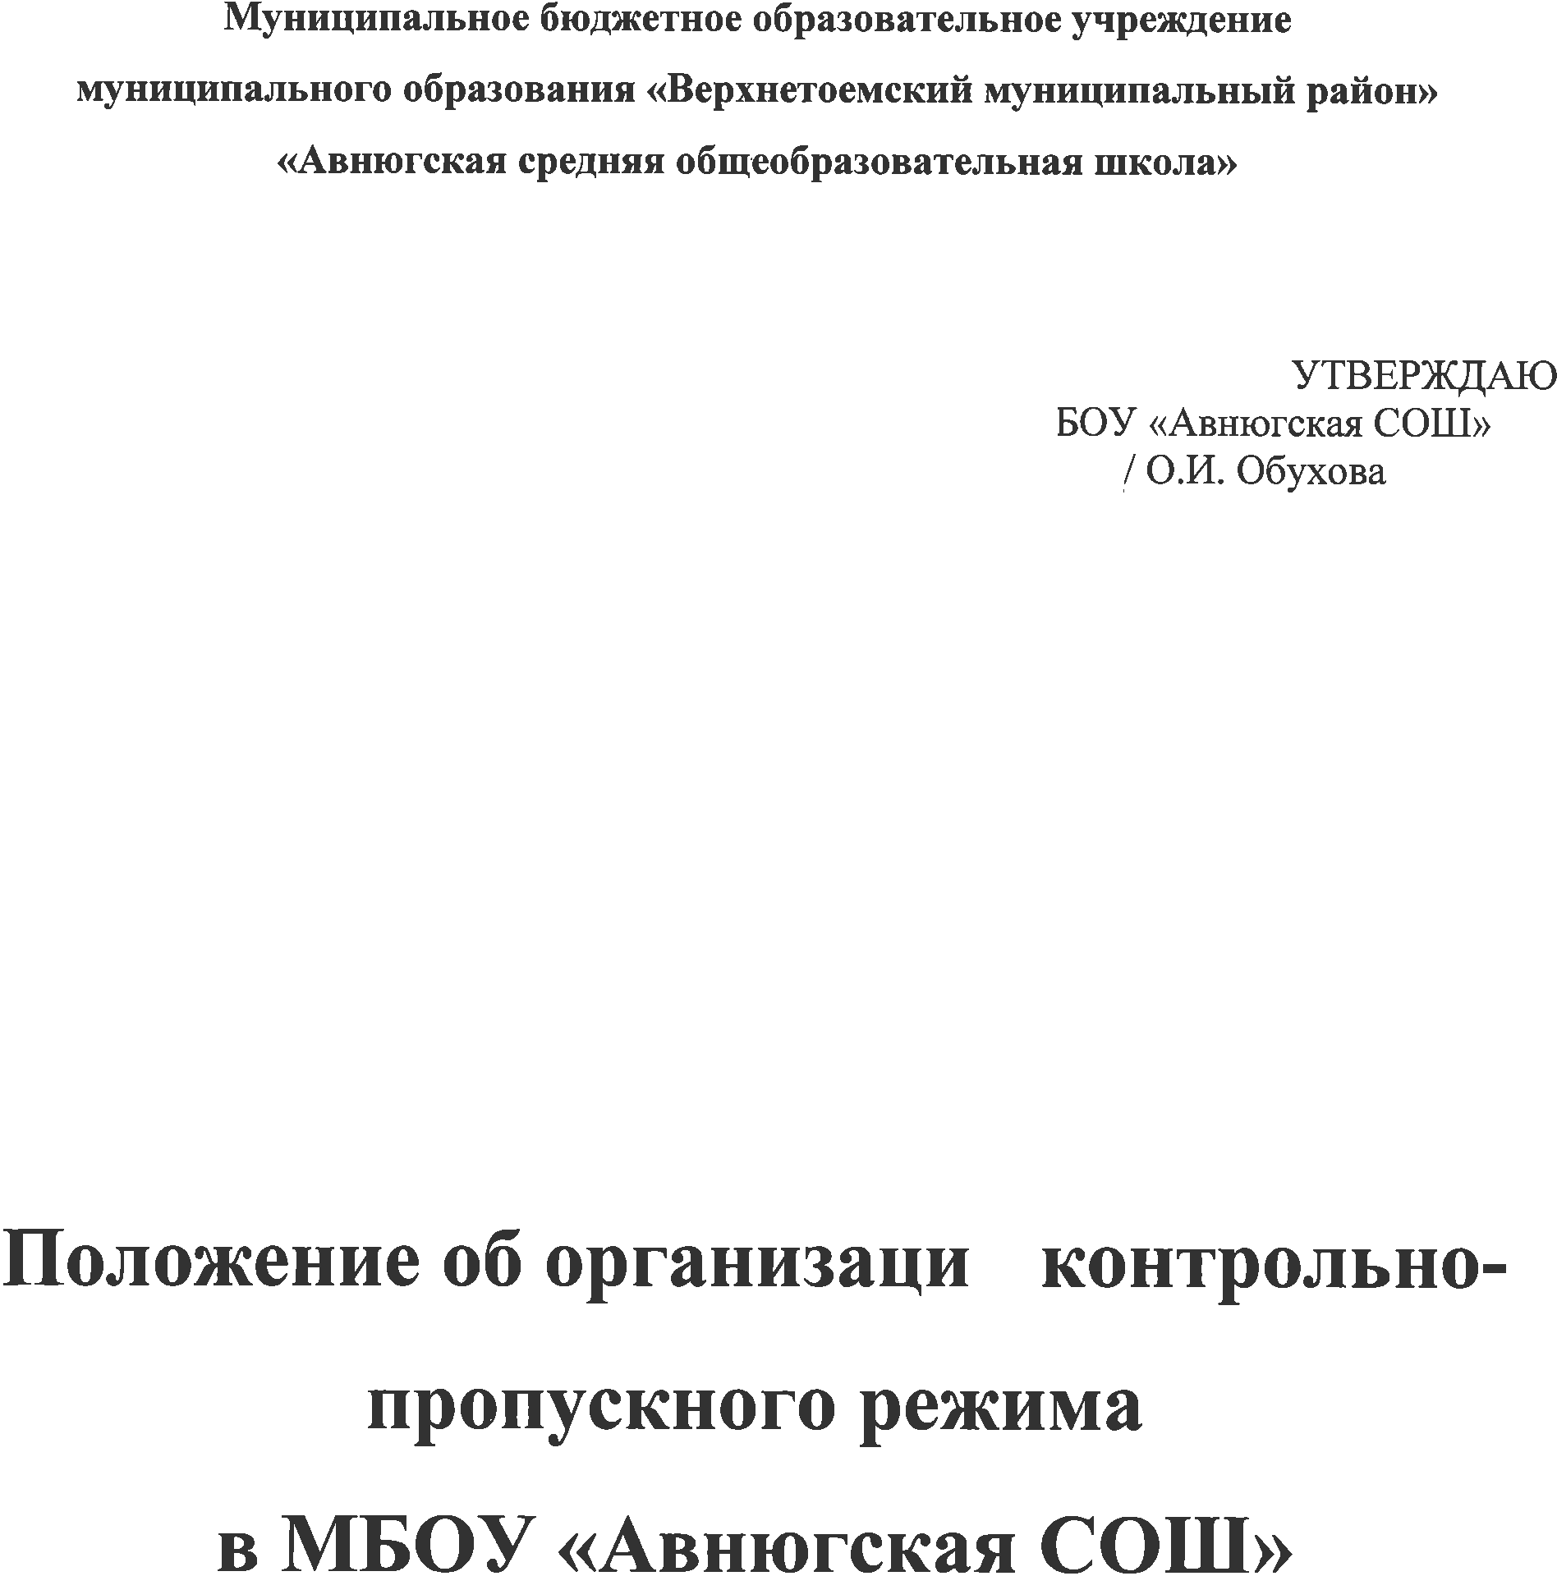

**1. Общие положения**

1.1. Положение об организации контрольно-пропускного режима (далее – Положение) разработано в соответствии с Указом Президента РФ от 15.02.2006 № 116 "О мерах по противодействию терроризму", Федеральным законом от 06.03.2006 № 35-ФЗ "О противодействии терроризму", Федеральным законом от 28.12.2010 № 390-ФЗ "О безопасности", Федеральным законом от 29.12.2012 № 273-ФЗ "Об образовании в Российской Федерации".

1.2. Положение регламентирует организацию и порядок осуществления в МБОУ «Авнюгская СОШ» пропускного режима в целях обеспечения общественной безопасности, предупреждения возможных террористических, экстремистских актов и других противоправных действий в отношении воспитанников, педагогических работников и технического персонала.

1.3. Положение устанавливает порядок доступа сотрудников, воспитанников и их родителей (законных представителей), посетителей на территорию и в здания МБОУ «Авнюгская СОШ» , а так же порядок вноса и выноса материальных средств, въезда и выезда автотранспорта.

1.4. Контроль, организация и обеспечение соблюдения контрольно-пропускного режима возлагается:

* на заместителя директора по АХР:

(круглосуточно);

* дежурных администраторов (по графику дежурств с 08.00 до 16.00);
* сторожей (согласно графика дежурств).

1.5. Лица, ответственные за организацию и обеспечение контрольно-пропускного режима на, назначается приказом директора.

**2. Организация контрольно-пропускного режима**

2.1. Доступ на территорию и в здание МБОУ «Авнюгская СОШ» разрешается:

* работникам с 8.00 до 21.00 (работникам пищеблока с 6.00);
* воспитанникам и их родителям (законным представителям) с 8.00 до 21.00;
* посетителям с 9.00 до 16.00.

на территорию и в здание детского сада «Березка»

* работникам с 7.00 до 18.00 (работникам пищеблока с 6.00)
* воспитанникам и их родителям (законным представителям) с 7.30 до 18.00;
* посетителям с 8.00 до 15.00.

2.2. Вход в здания осуществляется:

МБОУ «Авнюгская СОШ»:

* педагогами и другими работниками – через центральный вход,
* работниками пищеблока через вход пищеблока,
* обучающимися и родителями (законными представителями) через центральный вход,
* посетителями – через центральный вход.

Детский сад «Березка»

* педагогами и работниками групп, воспитанниками и родителями (законными представителями)– через входы групп,
* работниками пищеблока через вход пищеблока,
* посетителями – через центральный вход.

2.3. Допуск на территорию и в здания:

- МБОУ «Авнюгская СОШ» в рабочие дни с 21.00 до 08.00, в выходные и праздничные дни осуществляется с письменного разрешения директора или заместителя директора по АХР,

- детского сада «Березка» в рабочие дни с 18.00 до 7.30, в выходные и праздничные дни – с письменного разрешения директора или заместителя по дошкольному воспитанию.

2.4. Допуск рабочих по ремонту зданий осуществляется с письменного разрешения директора или заместителя заведующего по административно-хозяйственной работе с понедельника по пятницу с 08.00 до 16.00.

**3. Обязанности участников образовательного процесса, посетителей при осуществлении контрольно-пропускного режима**

3.1. Директор обязан:

* издавать приказы, инструкции, необходимые для осуществления контрольно-пропускного режима;
* вносить изменения в Положение для улучшения контрольно-пропускного режима;
* определять порядок контроля и назначать лиц, ответственных за организацию контрольно-пропускного режима;
* осуществлять оперативный контроль выполнения Положения, работы ответственных лиц, дежурных администраторов и др.

3.2. Заместитель заведующего по АХР:

* рабочее состояние системы освещения;
* свободный доступ к аварийным и запасным выходам;
* исправное состояние дверей, окон, замков, задвижек, ворот, калиток, крыши и т. д.;
* рабочее состояние аварийной подсветки в указателях маршрутов эвакуации;
* осуществлять контроль выполнения Положения всеми участниками образовательного процесса,
* осуществлять контроль въезда транспорта на территорию,
* контролировать выполнение обязанностей по обеспечению контроль-пропускного режима.

3.3. Дежурный администратор обязан:

* осуществлять контроль допуска родителей (законных представителей) обучающихся, воспитанников, посетителей в здание школы и детского сада и въезда автотранспорта на территорию (дежурный администратор детского сада «Березка»);
* проводить обход территории и здания в течение дежурства с целью выявления нарушений правил безопасности, делать записи в Журнале обхода территории;
* контролировать соблюдение Положения работниками и посетителями;
* при необходимости (обнаружение подозрительных лиц, взрывоопасных или подозрительных предметов и т. д.) принимать решения и руководить действиями по предотвращению чрезвычайных ситуаций (согласно инструкциям по пожарной безопасности, гражданской обороне, охране жизни и здоровья детей и т. д.);
* выявлять лиц, пытающихся в нарушение установленных правил проникнуть на территорию, совершить противоправные действия в отношении обучающихся, воспитанников, работников, посетителей, имущества и оборудования. В необходимых случаях с помощью средств связи подавать сигнал правоохранительным органам, вызывать группу задержания вневедомственной охраны.

3.4. Сторожа обязаны:

* проводить обход территории и здания в течение дежурства с целью выявления нарушений правил безопасности, делать записи в Журнале обхода территории;
* при необходимости (обнаружение подозрительных лиц, взрывоопасных или подозрительных предметов и т. д.) принимать решения и руководить действиями по предотвращению чрезвычайных ситуаций (согласно инструкциям по пожарной безопасности, гражданской обороне, охране жизни и здоровья детей и т. д.);
* выявлять лиц, пытающихся в нарушение установленных правил проникнуть на территорию, совершить противоправные действия в отношении воспитанников, работников и посетителей, имущества и оборудования. В необходимых случаях с помощью средств связи подавать сигнал правоохранительным органам, вызывать вневедомственную охрану;
* исключить доступ в здания работников, воспитанников и их родителей (законных представителей), посетителей в рабочие дни с 18.00 до 06.00 (детский сад «Березка») и с 21.00 до 8.00 (МБОУ «Авнюгская СОШ» ) , а также в выходные и праздничные дни (за исключением лиц, допущенных по письменному разрешению заведующего или заместителя заведующего по административно-хозяйственной работе).

3.5. Работники обязаны:

* осуществлять контроль за пришедшими к ним посетителями на протяжении всего времени нахождения в здании и на территории образовательной организации;
* проявлять бдительность при встрече посетителей в здании и на территории образовательной организации (уточнять, к кому пришли, провожать до места назначения и перепоручать другому сотруднику);
* следить, чтобы основные и запасные выходы были всегда закрыты;
* при посещении с родителями (законными представителями) или посетителями спрашивать фамилию, имя, отчество; цель визита; номер и название группы; фамилию, имя, отчество необходимого работника; фамилию, имя, дату рождения ребенка.

3.6. Родители (законные представители) воспитанников обязаны:

* осуществлять вход и выход в здания из него только через центральный или групповые входы (детский сад «Березка»);
* при входе в здание проявлять бдительность и не пропускать посторонних лиц (либо сообщать о них сотрудникам образовательной организации).

3.7. Посетители обязаны:

* представляться, если работники интересуются личностью и целью визита;
* после выполнения цели посещения выходить через центральный вход;
* не вносить в здания объемные сумки, коробки, пакеты и т. д.

3.8. Работникам запрещается:

* нарушать требования Положения, инструкций по пожарной безопасности, гражданской обороне, охране жизни и здоровья детей;
* оставлять без присмотра обучающихся и воспитанников, имущество и оборудование;
* оставлять незапертыми двери, окна, фрамуги, калитки, ворота и т. д.;
* впускать на территорию и в здание неизвестных лиц и лиц, не участвующих в образовательном процессе (родственников, друзей, знакомых и т. д.);
* оставлять без сопровождения посетителей;
* находится на территории и в здании в нерабочее время, выходные и праздничные дни без разрешения администрации.

3.9. Родителям (законным представителям) воспитанников запрещается:

* нарушать требования Положения, инструкций по пожарной безопасности, гражданской обороне, охране жизни и здоровья детей;
* оставлять без сопровождения или присмотра своих детей;
* оставлять открытыми двери в здание и группу;
* пропускать через центральный вход подозрительных лиц;
* входить в здание через запасные выходы.

**4. Ответственность участников образовательного процесса за нарушение контрольно-пропускного режима**

4.1. Работники ДОО несут ответственность:

* за невыполнение требований Положения;
* нарушение инструкций по пожарной безопасности, гражданской обороне, охране жизни и здоровья детей;
* допуск на территорию и в здание посторонних лиц;
* халатное отношение к имуществу образовательной организации.

4.2. Родители (законные представители) воспитанников и другие посетители несут ответственность:

* за невыполнение требований Положения;
* нарушение правил безопасного пребывания детей в образовательной организации ;
* нарушение условий договора с МБОУ «Авнюгская СОШ»;
* халатное отношение к имуществу.